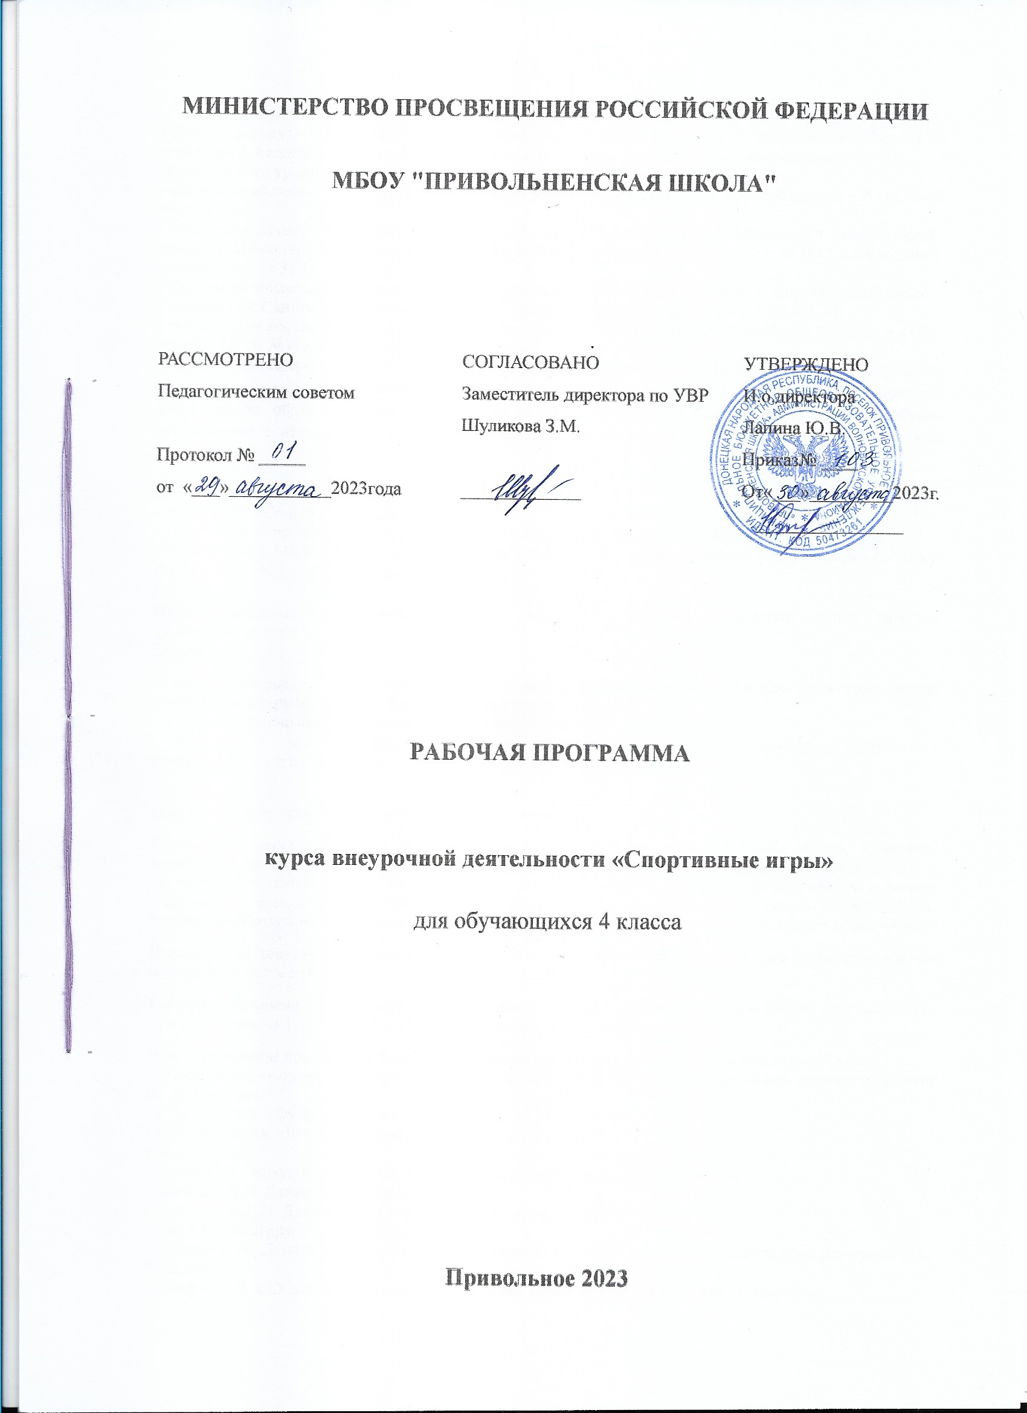

**Пояснительная записка**

Рабочая программа по внеурочной деятельности спортивно-оздоровительного направления «Спортивная игра», для 1-4 класса, разработана в соответствии с правовыми и нормативными документами:

**Федерального уровня:**

- Федеральный закон Российской Федерации от 29 декабря 2012 г. № 273-ФЗ «Об образовании в Российской Федерации».

- Федеральный государственный образовательный стандарт основного общего образования, утверждённый приказом Министерства образования и науки Российской Федерации от 17.12.2010 г. № 1897, с последними изменениями от 31.12.2015 г. №

- Санитарно-эпидемиологические требования к условиям и организации обучения в общеобразовательных учреждениях. Санитарно – эпидемиологические правила и нормативы (СанПиН 2.4.2. 2821-10), утвержденные постановлением Главного государственного санитарного врача Российской Федерации от 29 декабря 2010г. №189, с учетом внесенных изменений № 81 от 24.11.2015 г.

- Приказ Министерства образования и науки Российской Федерации от 28.12.2018 № 345 «О федеральном перечне учебников, рекомендованных к использованию при реализации имеющих государственную аккредитацию образовательных программ начального общего, основного общего, среднего общего образования» с изменениями в приказах № 632 от 22.11.2019 г. и № 249 от 18.05.2020 г. (для всех педагогов).

**Институционального уровня:**

- Устав МОУ «Социокультурный центр» с. Лопхари;

- Положение об организации внеурочной деятельности в рамках реализации ФГОС НОО, ООО, СОО.

-Учебный план МОУ «Социокультурный центр» с.Лопхари на 2020-2021 учебный год. Утвержден приказом ОУ №67/2от 27.08.2020 г.(для всех педагогов).

**Цель:** содействие всестороннему развитию личности, приобщение к самостоятельным занятиям физическими упражнениями.

**Задачи:**

- укреплять здоровье учащихся, приобщать их к занятиям физической культурой и здоровому образу жизни, содействовать гармоническому, физическому развитию;

- обучать жизненно важным двигательным умениям и навыкам;

- воспитывать дисциплинированность, доброжелательное отношение к товарищам, формировать коммуникативные компетенции.

**Общая характеристика курса внеурочной деятельности**

Рабочая программа внеурочной деятельности «Спортивные игры» включает в себя знания, установки, личностные ориентиры и нормы поведения, обеспечивающие сохранение и укрепление физического и психического здоровья. Данная программа является комплексной программой по формированию культуры здоровья учащихся, способствующая познавательному и эмоциональному развитию учащегося, достижению планируемых результатов освоения основной образовательной программы начального общего образования.

**Повышенная двигательная активность** – биологическая потребность учащихся, она необходима им для нормального роста и развития.

**Рабочая программа** «Спортивные игры» разработана на весь уровень начального общего образования (1-4) и рассчитана на 1 час в неделю: в 1 классе – 32 часа, во 2-4 классах – 34 часа.

**При составлении программы были использованы следующие учебно-методические пособия:**

- «Спортивные и подвижные игры». Учебник для техникумов физкультуры под общей редакцией доцента Ю. И. Портных.

- С. Н. Андреев. «Футбол в школе».

- Г. А. Фурманов. «Играй в мини-волейбол».

- «Баскетбол».

- Бутин И.М., Викулов А.Д. Развитие физических способностей детей 1-4 классов.

- Гришков В.И. Детские подвижные игры.

-  Дереклеева Н.И. Двигательные игры, тренинги и уроки здоровья.

- Лях В.И. «Мой друг – физкультура: 1-4 кл

- Обухов Л.А., Лемяскина Н.А., Жиренко О.Е. Новые 135 уроков здоровья, или школа докторов природы 1-4 классы.

- Смирнова Л.А. Общеобразовательные упражнения с предметами для младших школьников.

Курс введён в часть учебного плана, формируемого образовательным учреждением в рамках спортивно-оздоровительного направления.

Отличительными особенностями являются:

1.Определение видов организации деятельности учащихся, направленных на достижение личностных, метапредметных и предметных результатов освоения учебного курса.

2. В основу реализации программы положены ценностные ориентиры и воспитательные результаты.

3.Ценностные ориентации организации деятельности предполагают уровневую оценку в достижении планируемых результатов.

4.Достижения планируемых результатов отслеживаются в рамках внутренней системы оценки: педагогом, администрацией, психологом

5. При планировании содержания занятий прописаны виды деятельности учащихся по каждой теме

**Описание ценностных ориентиров содержания курса**

Ценность истины – это ценность научного познания как части культуры человечества, разума, понимания сущности бытия, мироздания.

Ценность человека как разумного существа, стремящегося к познанию мира и самосовершенствованию.

Ценность труда и творчества как естественного условия человеческой деятельности и жизни.

Ценность свободы как свободы выбора и предъявления человеком своих мыслей и поступков, но свободы, естественно ограниченной нормами и правилами поведения в обществе.

Ценность гражданственности – осознание человеком себя как члена общества, народа, представителя страны и государства.

Ценность патриотизма – одно из проявлений духовной зрелости человека, выражающееся в любви к России, народу, в осознанном желании служить Отечеству.

**Содержание курса внеурочной деятельности.**

Материал программы предполагает изучение основ четырёх спортивных игр: баскетбола, волейбола, гандбола и футбола и подвижных игр. Даётся в трёх разделах: основы знаний, общая физическая подготовка и специальная техническая подготовка.

При организации занятий следует строго соблюдать правила безопасности на занятиях по физической культуре и спорту и постоянно заострять внимание учащихся на их осознанной необходимости их соблюдения.

**СОДЕРЖАНИЕ КУРСА – 4 класса**

**ОБЩАЯ ФИЗИЧЕСКАЯ ПОДГОТОВКА**

Упражнения для формирования осанки. Общеукрепляющие упражнения с предметами и без предметов. Бег с ускорением на 30, 40, 50 метров. Бег с высокого старта на 30, 40, 50 метров. Бег с преодолением препятствий. Челночный бег 3х10 метров, 6х10 метров, бег до 10 минут. Опорные прыжки, со скакалкой, в длину с места и с разбега, в высоту с разбега, напрыгивание и прыжки в глубину. Метание малого мяча на дальность и в цель.метание на дальность отскока от стены, щита. Броски набивного мяча 1 кг. Силовые упражнения: лазание, подтягивание сериями, переворот в упор. Акробатическая комбинация. Упражнения с гантелями.

**Баскетбол**

1.*Основы знаний.*Антропометрические измерения. Питание и его значение для роста и развития. Что общего в спортивных играх и какие между ними различия? Закаливание организма.

2. *Специальная подготовка.*Специальные передвижения без мяча в стойке баскетболиста. Остановка в два шага и прыжком. Ловля и передача мяча двумя руками от груди с шагом и со сменой мест, в движении. Ведение мяча правой и левой рукой с изменением направления. Бросок мяча двумя руками от груди с отражением от щита с места, бросок одной рукой после ведения.

Подвижные игры: «Попади в кольцо», «Гонка мяча», эстафеты с ведением мяча и с броском мяча после ведения.

**Игры на свежем воздухе**

1.Развитие выносливости.

2.Развитие скоростно-силовых способностей.

3. Знать правила поведения при играх, самостоятельно играть в разученные игры.

**Подвижные игры разных народов**

1.Обобщение и углубление знаний об истории, культуре народных игр.

2. Знать правила поведения при играх, самостоятельно играть в разученные игры.

3. Овладевать навыками самоконтроля в общении со сверстниками.

4.Учиться осознавать свои трудности и стремиться к их преодолению.

**Волейбол**

1.*Основы знаний.*Основные правила игры в волейбол. Самоконтроль и его основные приёмы. Мышечная система человека. Понятие о здоровом образе жизни. Режим дня и здоровый образ жизни. Утренняя физическая зарядка.

2. *Специальная подготовка.*Приём мяча снизу двумя руками. Передача мяча сверху двумя руками вперёд-вверх. Нижняя прямая подача. Подвижные игры: «Не давай мяча водящему», «Круговая лапта».

**Гандбол**

1.*Основы знаний.*Сущность девиза «Один за всех и все за одного!». Азбука гандбола. Виды закаливания.

2. *Специальная подготовка.*Передвижения приставными шагами вправо, влево, вперёд, назад. Остановки одним и двумя шагами. Ведение мяча по прямой и с изменением направления.

Ловля и передача мяча двумя руками. Бросок мяча по воротам согнутой рукой сбоку и снизу.

**Подвижные игры**

1.Научиться планировать свои действия в соответствии с поставленной задачей и условиями ее реализации.

2.Самостоятельно оценивать правильность выполнения действий. Знать правила поведения при играх, самостоятельно играть в разученные игры.

3.Представлять игры как средство укрепления здоровья, физического развития и физической подготовки учащегося.

**Эстафеты**

1.Развитие выносливости.

2. Развитие скоростно-силовых способностей. Знать правила поведения во время игры, самостоятельно играть в различные игры.

3.Умение выполнять общеобразовательные упражнения.

**Футбол**

1.*Основы знаний.*Различие между футболом и мини-футболом (футзалом). Физическая нагрузка и её влияние на частоту сердечных сокращений (ЧСС). Закаливание организма зимой.

2. *Специальная подготовка.*Удар ногой с разбега по неподвижному и катящемуся мячу в горизонтальную (полоса шириной 1,5 метра, длиной до 7-8 метров) и вертикальную (полоса шириной 2 метра, длиной 5-6 метров) мишень. Ведение мяча между предметами и с обводкой предметов. Подвижные игры: «Передал – садись», «Передай мяч головой».

**Учебно-тематический план 4 класс**

|  |  |  |  |  |  |
| --- | --- | --- | --- | --- | --- |
| №  п/п | Спортивные игры | Количество часов | | | |
| Всего | Теория | О.Ф.П. | С.Т.П. |
| 1 | Подвижные игры | 2 |  |  |  |
| 2 | Игры на свежем воздухе | 5 |  |  |  |
| 3 | Гандбол | 4 |  |  |  |
| 4 | Футбол | 4 |  |  |  |
| 5 | Баскетбол | 4 |  |  |  |
| 6 | Волейбол | 7 |  |  |  |
| 7 | Игры на развитие психических процессов. | 2 |  |  |  |
| 8 | Эстафеты | 4 |  |  |  |
| 9 | Русские народные игры | 2 |  |  |  |
|  | ИТОГО | 34 |  |  |  |

**УЧЕБНО-МЕТОДИЧЕСКОЕ ОБЕСПЕЧЕНИЕ ОБРАЗОВАТЕЛЬНОГО ПРОЦЕССА**

​

**МЕТОДИЧЕСКИЕ МАТЕРИАЛЫ ДЛЯ УЧИТЕЛЯ**

​‌‌​ Единое содержание общего образования <https://edsoo.ru/constructor/3560784/>

Цифровые образовательные ресурсы по физической культуре

[http://school-collection.edu.ru/- ЕДИНАЯ КОЛЛЕКЦИЯ  
ЦИФРОВЫХ ОБРАЗОВАТЕЛЬНЫХ РЕСУРСОВ](http://school-collection.edu.ru/-  ЕДИНАЯ КОЛЛЕКЦИЯЦИФРОВЫХ ОБРАЗОВАТЕЛЬНЫХ РЕСУРСОВ)

Физкультура в школе- http://www.fizkulturavshkole.ru

<http://fizkultura-na5.ru/>

<https://fk-i-s.ru/>

https://fiz-ra-ura.jimdo.com/ сайт- **Сайт учителя физической культуры Кузьмичевой Марины Александровны**

https://elenasport69.jimdo.com/ - **Сайт учителя физической культуры Шапочкиной Елены Леонидовны**

https://shapovalov.nethouse.ru/- **Сайт учителя физической культуры МОУ Никольская СОШ.**

Сайт "Я иду на урок физкультуры" http://spo.1september.ru/urok/

Сайт «ФизкультУра» <http://www.fizkult-ura.ru/>

. Раздел: Физическая культура и спорт Сайт Rus.Eduhttp://www.rusedu.ru/fizkultura/list_49.html

Образовательные сайты для учителей физической культуры <http://metodsovet.su/dir/fiz_kultura/9>

Сообщество учителей физической культуры на портале «Сеть творческих учителей» <http://www.it-n.ru/communities.aspx?cat_no=22924&tmpl=com>

**СПОРТИВНЫЕ ИГРЫ**

**КАЛЕНДАРНО-ТЕМАТИЧЕСКОЕ ПЛАНИРОВАНИЕ**

**4 КЛАС**

|  |  |  |  |  |
| --- | --- | --- | --- | --- |
| **№**  **п/п** | **Спортивные игры** | **Количество часов** | **Дата** | |
| **Всего** | **План** | **Факт** |
| 1-2 | Подвижные игры | 2 |  |  |
| 3-4 | Игры на свежем воздухе | 2 |  |  |
| 5-6 | Гандбол | 2 |  |  |
| 7-8 | Футбол | 2 |  |  |
| 9-10 | Баскетбол | 2 |  |  |
| 11-12 | Волейбол | 2 |  |  |
| 13-14 | Гандбол | 2 |  |  |
| 15-16 | Игры на развитие психических процессов. | 2 |  |  |
| 17-18 | Эстафеты | 2 |  |  |
| 19-20 | Волейбол | 2 |  |  |
| 21-22 | Русские народные игры | 2 |  |  |
| 23-24 | Футбол | 2 |  |  |
| 25-26 | Баскетбол | 2 |  |  |
| 27-28 | Эстафеты | 2 |  |  |
| 29-31 | Игры на свежем воздухе | 3 |  |  |
| 32 -34 | Волейбол | 3 |  |  |
|  | ИТОГО | 34 |  |  |

